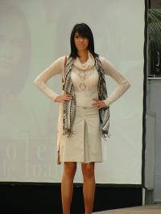

Colectia toamna-iarna Tex, moderna si practica
INTERVIUL ZILEI | Sep 28, 2008 21:57:02 | Numar vizualizari: 57
Rating: | - In prezent 0/5 stele.  - 1  - 2  - 3  - 4  - 5 | | tipareste | trimite unui prieten | trimite prin Yahoo!

Ultima colectie toamna-iarna 2008-2009, Tex by Carrfeorur, este de acum prezenta in toate magazinele Carrefour. Colectia se adreseaza femeii moderne, dar si femeii practice. Urmarind trend-ul impus de marile case de moda, colectia Tex este foarte accesibila si foarte practica.

Colectia este foarte colorata, iar materialele sunt de cea mai buna calitate.
“Am optat pentru cele mai bune materiale pentru ca asa si-a obisnuit Tex clientii si nu vrem sa ii dezamagim. Linia colectiei este una foarte moderna si include toate tipurile de imbracaminte: office, casual, sport, pijamale si lenjerie intima”, a declarat pentru citynews.ro una dintre angajatele Carrefour.

Nici barbatii nu au fost lasati la o parte, pentru ca Tex ii va surprinde in aceasta colectie cu modele foarte moderne, dar in acelasi timp foarte practice.

Colectia Tex a fost lansata ieri la Polus Center, printr-o prezentare de moda.
Din materialul video puteti afla mai multe amanunte despre noua colectie Tex, dar si detalii despre organizarea prezentarii de moda.

Ioana Handabut

